L’esame delle feci... A tu per tu con la cacca
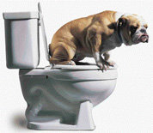

Sui libri c'è scritto tutto

Si trovano le descrizioni, le foto, i disegni schematici di tutti i possibili parassiti che il perfetto veterinario può osservare attraverso il suo perfetto microscopio sul suo perfetto vetrino; c’è scritto come preparare una perfetta soluzione ipertonica, che porti perfettamente in superficie tutto quello che c’è da identificare nel perfetto campione; c’è scritto come diluire perfettamente, come filtrare perfettamente, come centrifugare perfettamente, come disporre perfettamente sul vetrino questo perfetto campione.

Però sbagliavo: sui libri c’è scritto quasi tutto.

Non c’è scritto, ad esempio, che prima di aprire il contenitore delle feci del cane della signora Mirelli è opportuno creare una forte corrente d’aria in ambulatorio ed indossare una maschera antigas, perché detto cagnolino viene nutrito a ragù di salsiccia e produce deiezioni capaci di rendere l’atmosfera irrespirabile in un’area pari a quella dello stadio Dall’Ara.

Sui libri non c’è traccia di istruzioni riguardo al metodo di apertura dell’informe involucro ripieno di cacca, lasciato come un pacco-bomba in sala d’attesa dall’impegnatissimo signor Gulli, che non ha mai tempo e pazienza per aspettare il suo turno, ma che trova sempre quello per creare una barriera multistrato di scotch, che rende il pacchetto più sicuro di Fort Knox per quanto riguarda le fughe di gas, ma obbliga chi lo apre ad usare guanti e forbici per evitare di ridursi come se avesse appena mangiato un barattolo di nutella senza cucchiaio.
Sui libri non c’è scritto nemmeno come riuscire a sciogliere quella che sembra tanto, per consistenza ed entità, la deiezione di un tirannosaurus rex, fatta evidentemente entrare con l’ausilio di una pressa idraulica nel consueto barattolo da marmellata che la signora Benfenati puntualmente ci recapita ogni sei mesi.

Nessun accenno nemmeno al fatto che la soluzione ipertonica, essendo a base di zucchero, appiccica più del collaprene e che quindi, se te ne cade una gocciolina nell’alloggiamento della centrifuga, rischi che la provetta si cementi lì a tempo indeterminato, salvo mollare gli ormeggi di colpo mentre cerchi di tirarla fuori, riversandoti addosso il suo colloso (e caccoso) contenuto e mettendo alla prova la tua capacità di trattenere la conseguente fila di bestemmie.

E per concludere, sui libri non si trova accenno nemmeno al fatto che non è una buona scelta quella di analizzare le feci alle nove di sera.
Perché, stanco come sei, rischi di aprire la centrifuga mentre è ancora in movimento. E, se hai riempito troppo le provette, l’ambulatorio rischia di ridursi come se un dispettoso cane diarroico avesse aperto le paratie su un ventilatore.
Diciamocela tutta: sui libri ci son scritte proprio poche cose…almeno sulla cacca.

La cacca presa sul serio

Chiariamo fin da subito ogni dubbio: l’esame delle feci va fatto per arricchimento.
Questo significa che il veterinario deve essere in possesso di un campione di feci decisamente più consistente della quantità che resta solitamente attaccata al termometro, senza peraltro arrivare a portargliene una carriola. Diciamo che il campione necessario e sufficiente è rappresentato dal…pezzetto che entra nell’apposito barattolino senza obbligare il “raccoglitore” a ricorrere alle maniere forti per chiuderlo.
Il campione così ottenuto dev’essere consegnato per l’analisi abbastanza in fretta, oppure conservato in frigorifero per evitare che il caldo lo trasformi in una bomba chimica.

La tecnica dell’arricchimento appena nominata consiste in un doppio passaggio in centrifuga e quindi in una doppia concentrazione di eventuali parassiti, che permette di individuare anche quelli presenti in minima quantità.
E questo dettaglio è molto importante perché, come vedremo in seguito, non è detto che un gran numero di parassiti intestinali si manifesti con una ingente e continua emissione di questi con le feci.
Ma quali sono i parassiti che ricerchiamo?
Fondamentalmente sono di due tipi: i protozoi ed i vermi intestinali. Vediamoli in dettaglio.

PROTOZOI

Sono piccolissimi microorganismi simili ai batteri, che si trasmettono per ingestione diretta dello stadio infettante degli stessi.
Sono parassiti endocellulari delle cellule intestinali, nelle quali penetrano per riprodursi in gran numero.
Quando la cellula ospite è piena, ne causano la rottura e si riversano nelle feci per raggiungere l’esterno ed infettare altri ospiti.
Nel terreno assumono una forma particolarmente resistente, che permette loro di sopravvivere davvero molto tempo.
Causano diarrea spesso violenta, a volte ricca di sangue, quasi sempre caratterizzata da un andamento ciclico (la diarrea compare, dura qualche giorno, poi misteriosamente si attenua, per ripresentarsi poco dopo).

Questo fatto, dovuto all’aumento temporaneo del numero dei parassiti (e quindi delle cellule distrutte), è alla base della loro difficile individuazione in un singolo esame coprologico, che è consigliabile ripetere quando, in presenza della sintomatologia tipica, il primo è risultato negativo.

Nel cane i più frequenti sono i coccidi (ne esistono di due generi, l’Isospora e l’Eimeria), che sono spesso alla base di pericolose diarree emorragiche nelle cucciolate non controllate a dovere.
A questi si aggiunge la giardia, che, pur essendo meno diffusa, rappresenta una vera sfida a causa della sua particolare difficoltà di individuazione.

La terapia per la coccidiosi, un tempo lunga ed esclusivamente a base di sulfamidici, oggi è più comodamente praticata con una singola dose di un prodotto di bassissima tossicità, inizialmente destinato alla cura delle coccidiosi dei piccioni ma efficacissimo anche su quelle dei mammiferi.
La giardia si combatte invece con un particolare vermicida ad ampio spettro, utilizzato però a dosaggio doppio.

VERMI

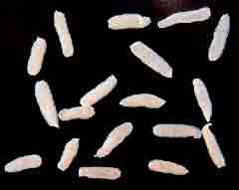

Quelli che interessano il cane vengono distinti in due famiglie: vermi piatti (Cestodi) e vermi tondi (Nematodi).

Vediamoli nel dettaglio.

Cestodi

Sono quelli comunemente denominati tenie.
Nel cane se ne possono trovare diversi tipi, ma per fortuna quella di quasi esclusivo riscontro è anche la meno pericolosa da un punto di vista sanitario. Il Dipylidium caninum, al contrario di molti suoi conspecifici, è un parassita di piccole dimensioni.
Raggiunge infatti la lunghezza di poche decine di centimetri e, se si eccettuano le infestazioni massiccie in animali particolarmente deboli o malati, causa sintomi del tutto trascurabili.

Come tutte le tenie, questo parassita vive attaccato alle pareti dell’intestino dell’ospite.
Possiede un corpo segmentato trasversalmente e dotato di crescita continua: ogni segmento, detto proglottide, possiede al suo interno gli organi sessuali sia maschili che femminili, che si sviluppano fino alla produzione di uova.

Gli ultimi segmenti del parassita, una volta raggiunta la completa maturazione, ne contengono in gran quantità e si staccano per essere espulsi con le feci.
Una volta all’esterno, la proglottide si rompe liberando le uova, che non sono però ancora infettanti: per diventarlo devono infatti essere mangiate dall’ospite intermedio, ovvero dalle larve di pulce, nel corpo delle quali si trasformano.

Quando la pulce raggiunge lo stadio adulto, inizia a nutrirsi di sangue ed è allora che il cane, mordicchiandosi per liberarsi dal prurito, rischia di ingerirla e di assumere con questa lo stadio infettante della tenia, che una volta giunta nell’intestino darà luogo alla sua trasformazione in adulto.

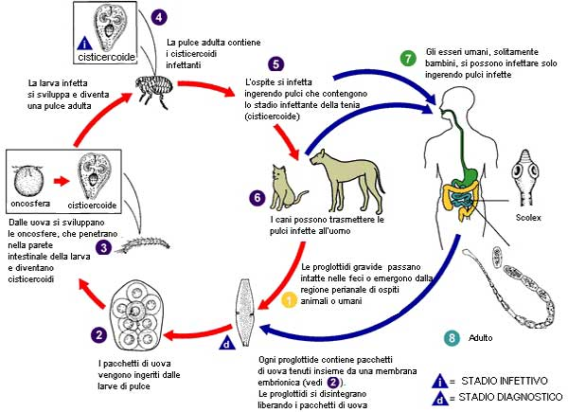

Il fatto di avere solo raramente delle uova di tenia libere nelle feci determina una notevole difficoltà di diagnosi attraverso l’esame coprologico, mentre è molto più frequente che sia il proprietario stesso a comunicarci di aver notato dei piccoli parassiti biancastri delle dimensioni di mezzo chicco di riso, ovvero le proglottidi, intorno all’ano di Pucci.

La terapia è quasi sempre a base di praziquantel, un principio attivo di bassissima tossicità e di notevole efficacia, da somministrare per via orale od iniettiva.
Ma data la notevole frequenza del parassita e la sua peculiare via di diffusione, la migliore arma a nostra disposizione resta la profilassi, mirata al controllo delle pulci.

Nematodi

Sono vermi dal corpo tondo e non segmentato, di lunghezza e caratteristiche variabili a seconda del genere.
Quelli che ci interessano sono fondamentalmente tre.

- Ascaridi (Toxocara e Toxascaris): lo stadio adulto assomiglia molto, per forma e dimensioni, ad uno spaghetto.
Sono i tipici parassiti delle cucciolate, nelle quali possono combinare diversi danni, se non tenuti sotto controllo (ma di questo parleremo dopo).

Ascaridi adulti
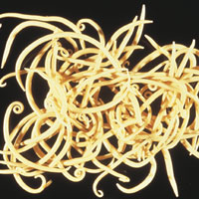

Causano diarrea, meteorismo, sindrome da malassorbimento, disappetenza. Gli adulti emettono uova molto resistenti nell’ambiente esterno ed i trattamenti devono per forza essere ripetuti un paio di volte a distanza di una ventina di giorni l’uno dall’altro per permettere l’azione dei farmaci, quasi sempre attivi solo nei confronti degli stadi adulti del parassita. La terapia è generalmente a base di farmaci benzimidazolici (come il mebendazolo), imidazotiazolici (come il levamisolo), di tetraidropirimidine (come il pirantel), o di guanidina (febantel), solo per citare i più diffusi.

- Anchilostomi (Ancylostoma ed Uncinaria): come i precedenti, anche loro sono fatti a spaghetto, ma sono decisamente più piccoli e possiedono una appendice orale uncinata, con la quale si ancorano alla parete dell’intestino. Davvero pericolosi per i cuccioli, determinano spesso enteriti emorragiche a volte piuttosto gravi, che possono sfociare in anemie ingenti se non trattate con sollecitudine.

La terapia specifica è a base di disofenolo, ma può essere effettuata con successo anche con gli stessi farmaci già nominati per gli ascaridi, da ripetersi per due volte a distanza di venti giorni.

- Tricocefali (Trichuris): lunghi pochi centimetri, possiedono un’appendice buccale allungata, che viene infissa nella parete intestinale dell’ospite.

Sono piuttosto tipici degli ambienti silvestri ed interessano perciò i cani che li frequentano con regolarità.
Causano enteriti di varia entità (quasi mai molto gravi) ed un sintomo piuttosto tipico: un forte prurito anale che porta il cane a grattarsi il “retrotreno” sul terreno, da non confondersi però con una delle tante patologie a carico delle ghiandole perianali.
Le uova di questi parassiti sono dotate di una doppia parete e quindi resistentissime nell’ambiente esterno, la terapia è la medesima utilizzata per gli ascaridi.

Nonostante venga da molti sottovalutato, il controllo delle parassitosi intestinali ricopre un ruolo importantissimo per la salute del nostro cane. La fregatura è che le sintomatologie appena descritte non sempre si presentano, soprattutto in soggetti adulti, sani e correttamente alimentati, con la conseguenza che, in mancanza di esami periodici, le infestazioni hanno il tempo di lavorare in tutta tranquillità, causando danni visibili solo a lungo termine e larga diffusione dei parassiti nell’ambiente frequentato dal cane.
E’ per questo che consiglio un controllo semestrale delle feci, anche in assenza di sintomatologia gastro-enterica.

Un discorso a parte lo meritano le cucciolate.

I piccoletti sono chiaramente molto più sensibili degli adulti a queste patologie e vanno perciò controllati con attenzione.

Tricocefali adulti

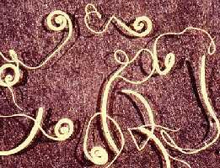

Essendo personalmente contario ai trattamenti “al buio”, consigliati da tanti a scadenze fisse, preferisco effettuare esami coprologici (della mamma e della cucciolata) ogni 20 giorni fino ai due mesi di età ed ogni 60 giorni fino al sesto mese, trattando con prodotti mirati gli eventuali parassiti presenti. Vi assicuro che, se la mamma è ben controllata e vengono adottate le consuete (e sacrosante) misure di igiene del caso, difficilmente ci sarà bisogno di somministrare inutili farmaci ai cucciolotti, almeno finché non cominceranno (sempre e comunque dopo i 60 giorni di età) a frequentare ambienti ad alta densità canina.

(da: Ti presento il cane di Valeria Rossi)

Per domande e risposte sull'argomento, clikka sul link: http://cavalierking.forumfree.it/?t=56943103

